微服务架构的四个核心问题？

1. 服务很多，客户端该怎么访问？
2. 服务之间怎么通信？
3. 如何管理治理？
4. 服务宕机怎么处理？

解决方案：

Spring Cloud 生态！

1. Spring cloud NetFlix 一站式解决方案

Api网关，zuul组件

Feign --- HttpClinet ---- Http通信方式，同步，阻塞

服务注册发现：Eureka

熔断机制：Hustrix

1. Apache Dubbo Zookeeper 半自动，需要整合别人的！

API：没有，找第三方组件，或者自己实现

Dubbo

Zookeeper

没有熔断机制：借助Hystrix

Dubbo这个方案并不完善

1. Spring Cloud Alibaba 一站式解决方案！更佳简单

新概念：服务网络~Server Mesh

Istio

微服务技术栈

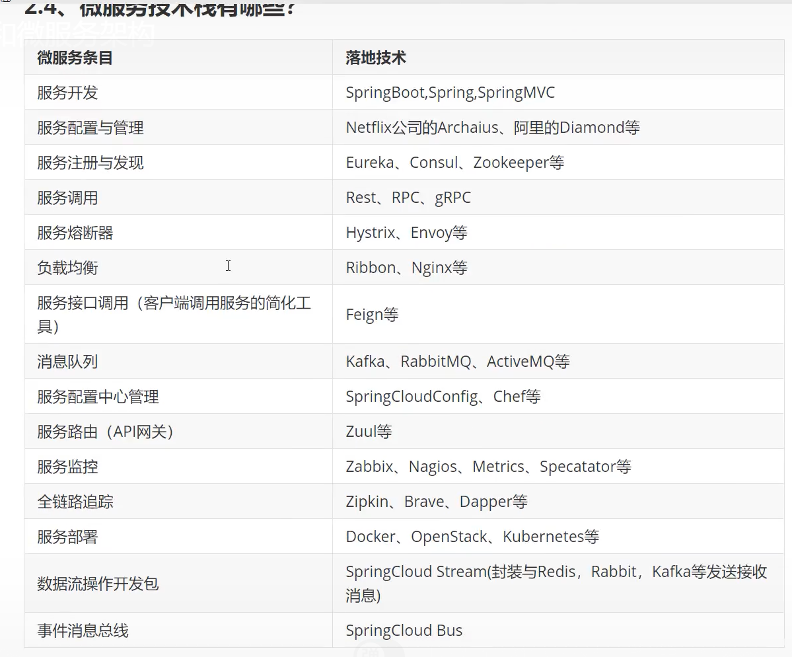

# SpringCloud